|  |  |
| --- | --- |
| **MESTNA OBČINA PTUJ**  ŽUPAN |  |

Številka: 371-139/2012

Datum: 2.11.2017

**MESTNEMU SVETU**

**MESTNE OBČINE PTUJ**

**Zadeva: Predlog Sklepa o prodaji nepremičnin katastrska občina 387 Kicar parceli 784/10 in 784/11**

Na podlagi 23. člena Statuta Mestne občine Ptuj (Uradni vestnik Mestne občine Ptuj, št. 9/07) in 76. člena Poslovnika Mestnega sveta Mestne občine Ptuj (Uradni vestnik Mestne občine Ptuj, št. 12/07, 1/09, 2/14, 7/15 in 9/17), predlagam mestnemu svetu v obravnavo in sprejem predlog Sklepa o prodaji nepremičnin katastrska občina 387 Kicar parceli 784/10 in 784/11.

**Miran SENČAR,**

**župan Mestne občine Ptuj**

Priloga:

* predlog sklepa z obrazložitvijo.

Predlog

November 2017

Na podlagi 12. člena Statuta Mestne občine Ptuj (Uradni vestnik Mestne občine Ptuj, št. 9/07) je Mestni svet Mestne občine Ptuj, na _____ seji, dne ______ novembra 2017, na predlog župana sprejel naslednji

**S K L E P**

Prodata se nepremičnini katastrska občina 387 Kicar:

• parcela 784/10 (ID 6294538), v izmeri 187 m²,

• parcela 784/11 (ID 6294537), v izmeri 26 m².

Nepremičnini se prodajata kot celota, skupaj v izmeri 213 m².

Izhodiščna vrednost nepremičnin znaša 130,46 EUR.

Prodaja navedenih nepremičnin se v skladu z 23. členom Zakona o stvarnem premoženju države in samoupravnih lokalnih skupnosti opravi po metodi neposredne pogodbe.

Ta sklep prične veljati z dnem sprejema na Mestnem svetu Mestne občine Ptuj.

Številka: 371-139/2012

Datum:

O b r a z l o ž i t e v :

**a.) Pravna podlaga:**

Predlagana prodaja se bo izvedla v skladu z določili Zakona o stvarnem premoženju države in samoupravnih lokalnih skupnosti (Uradni list RS, št. 86/10, 75/12, 47/13-ZDU-1G, 50/14, 90/14, 14/15-ZUUJFO in 76/15) in Uredbe o stvarnem premoženju države in samoupravnih lokalnih skupnosti (Uradni list RS, št. 34/11, 42/12, 24/13, 10/14 in 58/16) po metodi neposredne pogodbe. Namera o sklenitvi neposredne pogodbe bo objavljena na spletni strani Mestne občine Ptuj najmanj 15 dni pred nameravano sklenitvijo neposredne pogodbe in bo objavljena najmanj 15 dni. V skladu z določbo 40. člena uredbe bo prodajalec z zainteresiranimi osebami opravil pogajanja o ceni. S ponudnikom, ki bo ponudil najvišjo ceno, bo sklenjena neposredna prodajna pogodba. Navedeni nepremičnini se bosta prodali na podlagi Načrta ravnanja z nepremičnim premoženjem Mestne občine Ptuj za leto 2017. Gradivo je predhodno obravnavala Komisija za ravnanje s stvarnim premoženjem Mestne občine Ptuj.

**b.) Predmet in obseg stvarnega premoženja:**

*  Nepremičnini v katastrski občini 387 Kicar:
  + parcela 784/10 (ID 6294538), v izmeri 187 m²,
  + parcela 784/11 (ID 6294537), v izmeri 26 m², skupne površine 213 m².
* Nepremičnini se nahajata v območju stanovanj, in sicer v območju površin podeželskega naselja (SK), ki so namenjene bivanju in površinam kmetij z dopolnilnimi dejavnostmi.
* Prikaz nepremičnin:

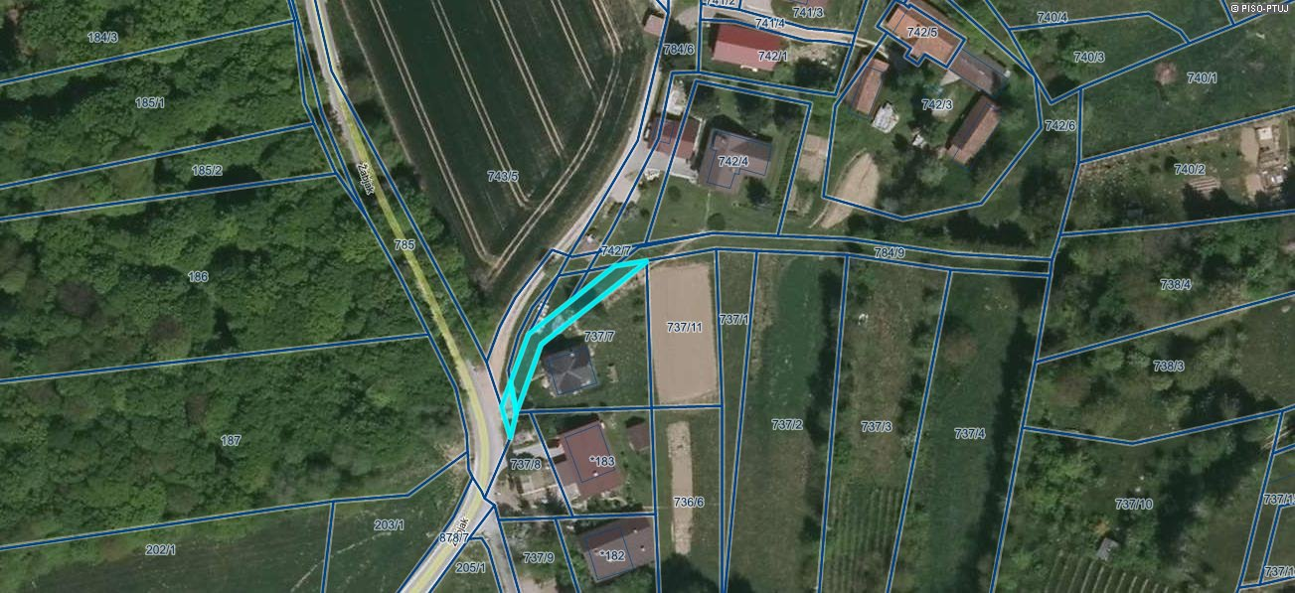

**c.) Pravni pregled stanja stvarnega premoženja:**

Nepremičnini katastrska občina 387 Kicar parcela 784/10 (ID 6294538) in parcela 784/11 (ID 6294537), sta v lasti Mestne občine Ptuj. Pri predmetnih nepremičninah je sicer na dan vpogleda v zemljiško knjigo (2.11.2017) še razvidna zaznamba javnega dobra, vendar je v zvezi z navedeno zaznambo Mestni svet Mestne občine Ptuj na svoji 33. seji, dne 23.10.2017, že sprejel Sklep o ukinitvi statusa grajenega javnega dobra za nepremičnini katastrska občina 387 Kicar parceli 784/10 in 784/11. Postopek izbrisa predmetne zaznambe je v teku.

**č.) Ocenitev stvarnega premoženja:**

Komisija za ravnanje s stvarnim premoženjem Mestne občine Ptuj je na svoji 14. seji, dne 29.9.2017 sklenila, da se pri predlagani prodaji vrednost nepremičnin določi izkustveno, in sicer se upošteva vrednost, po kateri se je odsvojilo primerljive nepremičnine.

V skladu z navedenim znaša vrednost navedenih nepremičnin 130,46 EUR.

**d.) Stroški pravnega posla:**

Kupec prevzame stroške davka, stroške notarskih storitev ter stroške vknjižbe lastninske pravice na svoje ime in v svojo korist v zemljiški knjigi.

Na podlagi navedenega mestnemu svetu predlagam obravnavo in sprejem sklepa v predloženem besedilu.

Pripravila: **Miran SENČAR,**

Mojca Rihtarič **župan Mestne občine Ptuj**